**ΕΡΓΑΣΤΗΡΙΟ ΗΛΕΚΤΡΙΚΩΝ ΜΗΧΑΝΩΝ**

**ΕΡΓΑΣΤΗΡΙΑΚΗ ΑΣΚΗΣΗ 3**

**ΟΜΑΔΑ Θ4**

ΔΗΜΗΤΡΗΣ ΜΕΡΚΟΥΡΙΑΔΗΣ ΑΜ:1066637

ΜΑΡΙΟΣ-ΧΡΗΣΤΟΣ ΣΤΑΜΑΤΙΟΥ ΑΜ:1066488

ΣΩΤΗΡΗΣ ΠΑΝΤΕΛΗΣ ΑΜ:1066487

ΑΛΕΞΙΑ ΣΟΥΒΑΛΙΩΤΗ ΑΜ:1066597

ΕΠΑΜΕΙΝΩΝΔΑΣ ΠΕΝΘΕΡΟΥΔΑΚΗΣ ΑΜ:1066635

ΚΩΝΣΤΑΝΤΙΝΟΣ-ΣΠΥΡΙΔΩΝ ΝΤΕΛΛΑΣ ΑΜ:1070511

**Σκοπός της άσκησης**

Η μελέτη λειτουργίας ασύγχρονου κινητήρα και η εύρεση των χαρακτηριστικών λειτουργίας αυτού.

**ΑΣΚΗΣΗ:**

**2.1.** Τα στοιχεία της μηχανής:

|  |  |  |  |
| --- | --- | --- | --- |
| **Pn(VA)** | **Vn(V)** | **Fn(Hz)** | **n(RPM)** |
| 4000 | 400 | 50 | 1430 |

Όπου:

* Pn η ονομαστική φαινόμενη ισχύς στον άξονα, 4000VA,
* Vn η ονομαστική τάση (πολική στον στάτη) είναι 400V και
* n οι ονομαστικές στροφές είναι 1430 στροφές το λεπτό.

Από τις στροφές μπορούμε να βρούμε το αριθμό των ζευγών των πόλων (και θεωρούμε ns=1500 ):

P=(𝑓∗60)/𝑛𝑠 = (50*60)/1500 = 2 ζεύγη πόλων

Για να υπολογίσουμε την αντίσταση του δρομέα πραγματοποιούμε την παρακάτω συνδεσμολογία. Έχουμε συνδέσει πηγή DC με τιμή κατάλληλη ώστε να έχουμε ονομαστικό ρεύμα(ΙN=(4000/3)/(400/ρίζα3)=5.77Α). Διαιρούμε την τάση με το ρεύμα του στάτη που που προκύπτει και έχουμε τα παρακάτω.

Έχω: R1=V/I = 2.10

Λόγω της σύνδεσης που έχουμε κάνει τιμή της R1 που βρήκαμε είναι ίση με Rs+Rs//Rs=(3/2)Rs άρα το αποτέλεσμα θα είναι Rs=2.10/1.5 = 1.405Ω όπως φαίνεται και στο display.

.

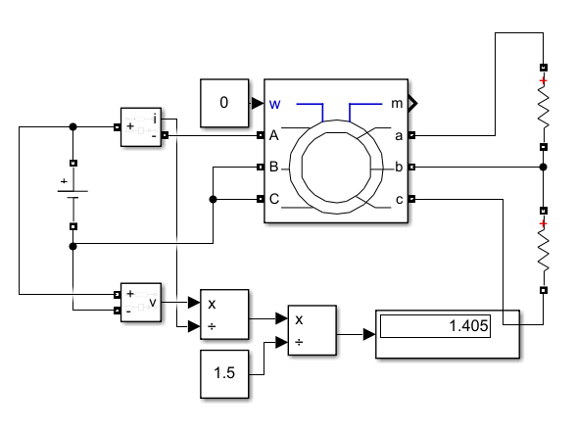

Όμοια και για τον δρομέα .Συνδέουμε μια DC πηγή στους ακροδέκτες A και BC και ακολουθώντας ακριβώς την ίδια λογική βρίσκουμε R1 = V/I = = 2.092Ω

Για τον λόγο που προαναφέραμε διαιρούμε με 3/2 για να βρούμε την αντίσταση του δρομέα

Rr = 2.092/1.5 = 1.395Ω η οποία είναι ίδια με την Ρr’ που δίνεται στις παραμέτρους δηλαδή την ανηγμένη στο στάτη αντίσταση του δρομέα όπως και θα περιμέναμε αφού ο λόγος μετασχηματισμού είναι 1.

**2.2. Λόγος Μετασχηματισμού**

Συνδέουμε την τριφασική πηγή τάσης 400V (supply) με τους ακροδέκτες A, B, C και φτιάχνουμε την παρακάτω συνδεσμολογία. Ορίζουμε την ταχύτητα από την είσοδο w ίση με 0 καθώς δεν θέλουμε να κινείται η μηχανή. Aπό το VRS του supply παίρνουμε την πολική τιμή της τάσης η οποία θα πρέπει να είναι όπως την αναθέσαμε δηλαδή 400V. Επίσης βλέπουμε και την τάση του στάτη να είναι 231V (άρα σύνδεση σε αστέρα) και την πολική τιμή της τάσης στον δρομέα να είναι 387.5V.

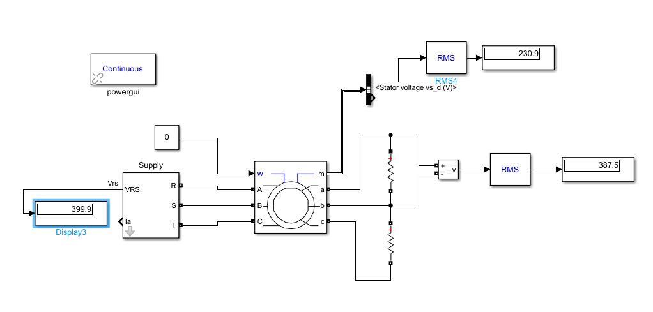

Άρα ο λόγος μετασχηματισμού είναι: **V = Vs/Vr = 400/387.5 = 1,032**

**Η 230.9/(387.5/ριζα3)=1.032. Βλέπουμε ότι δε βγαίνει ακριβώς 1 όπως αναφέρουν οι παράμετροι καθώς η ματλαμπ δε λειτουργεί αν αφήσουμε τον δρομέα ανοιχτό για αυτό προσομειώνουμε το ανοιχτοκύκλωμα με την σύνδεση 2 αντιστάσεων 1ΜΩ και έτσι έχουμε μικρό σφάλμα.**

**2.3 Χαρακτηριστική καμπύλη φορτίου**

Ονομαστική ροπή :

**Mn = P/(2*π*n/60) = 4000/(2*π*1430/60) = 26.71Nm**

Μεταβάλλουμε την ροπή M από 0 έως Mn χρησιμοποιώντας ένα repeating sequence block συνδεδεμένο στην είσοδο της μηχανής mechanical input που έχουμε ορίσει Tm.

Για τον σκοπό αυτό χρειάστηκε ένας σύντομος κώδικας:

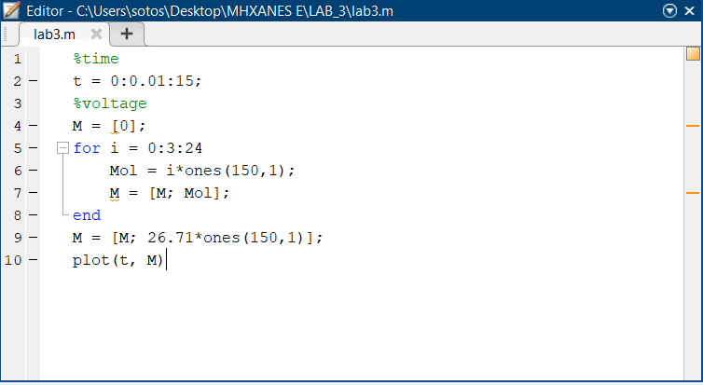

Η υπόλοιπη συνδεσμολογία διαρθρώνεται ως εξής:

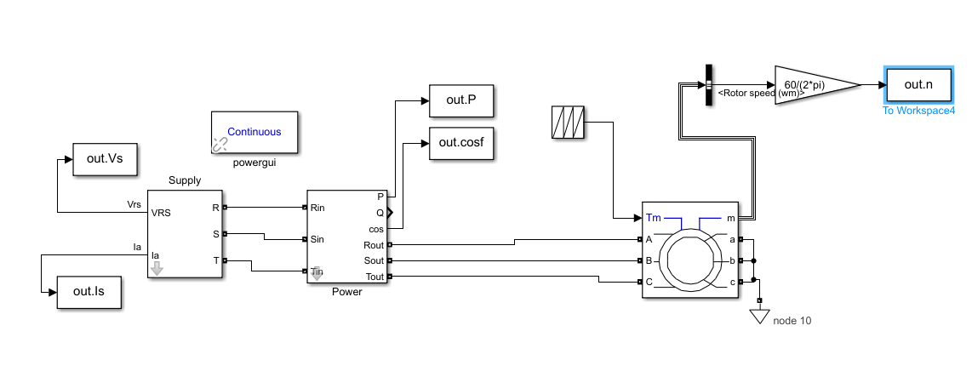

Οι μετρήσεις που πήραμε είναι:

|  |  |  |  |
| --- | --- | --- | --- |
| **Μ(Νm)** | **Pεν(W)** | **n(rpm)** | **Is(A)** |
|  |  |  |  |
| 0 | 146.3 | 1501 | 4.14 |
| 3 | 620.4 | 1495 | 4.21 |
| 6 | 1099.0 | 1488 | 4.40 |
| 9 | 1582.4 | 1481 | 4.71 |
| 12 | 2070.6 | 1474 | 5.10 |
| 15 | 2563.8 | 1466 | 5.58 |
| 18 | 3062.2 | 1459 | 6.12 |
| 21 | 3566.0 | 1451 | 6.72 |
| 24 | 4075.5 | 1444 | 7.36 |
| 26.7113 | 4540.7 | 1434 | 7.95 |

Το **Vs** ήταν σταθερό καθόλη την διάρκεια: **Vs= Vsn =400V(πολική τάση στάτη)**.

Υπολογίζουμε:

* Την φαινόμενη ισχύ Pφ από τον τύπο **Pφ= 3*Vφ*Ιφ**
* Την Aποδιδόμενη μηχανική ισχύ : **Pmech=M*Ω** όπου Ω=2πn/60
* Τον συντελεστή Ισχύος : **cosφ=Pεν/Pφ**
* Την προσλαμβανόμενη άεργο ισχύ: **Q=(Pφ^2-Pεν^2)^(½)**
* Τον βαθμό απόδοσης η: **η=Pmech/Pεν**

|  |  |  |  |  |  |
| --- | --- | --- | --- | --- | --- |
| **Pφ(VA)** | **Pmech** | **cosφ** | **Q** | **η** | **n*cosφ** |
| 2868.275 | 0 | 0.051 | 2868.2 | 0 | 0 |
| 2916.776 | 471.553 | 0.213 | 2849.9 | 0.760 | 0,176 |
| 3048.409 | 938.708 | 0.360 | 2842.9 | 0.854 | 0,307 |
| 3256.255 | 1395.810 | 0.486 | 2845.6 | 0.882 | 0,429 |
| 3533.383 | 1852.283 | 0.586 | 2863.0 | 0.895 | 0,524 |
| 3865.937 | 2302.787 | 0.663 | 2893.4 | 0.898 | 0,595 |
| 4240.060 | 2750,150 | 0.722 | 2932.6 | 0.898 | 0,648 |
| 4655.752 | 3190.916 | 0.766 | 2993.2 | 0.895 | 0,686 |
| 5099.157 | 3629.168 | 0.799 | 3064.5 | 0.890 | 0.711 |
| 5507.921 | 4017.877 | 0.824 | 3117.5 | 0.885 | 0,729 |

**Παρακάτω φαίνονται τα ζητούμενα διαγράμματα:**

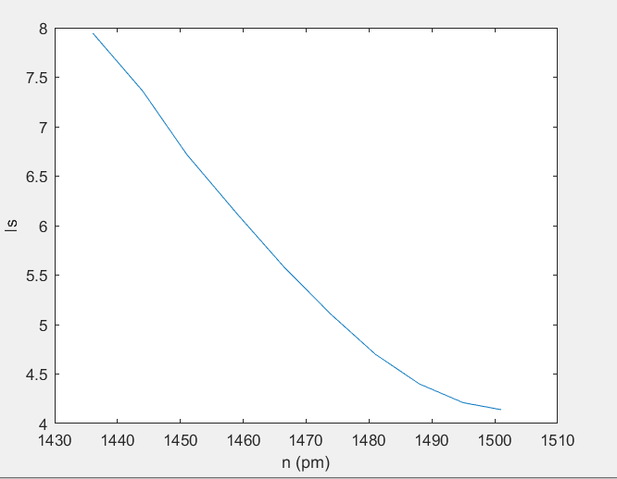

**Ιs(n)**

H ενεργός τιμή του ρεύματος του στάτη αυξάνεται σχεδόν γραμμικά με τη μείωση των στροφών όπως και θα περιμέναμε καθώς αποδίδεται μεγαλύτερη ροπή στο δρομέα. Παρατηρούμε επίσης ότι βρισκόμαστε σε ευσταθή λειτουργία.

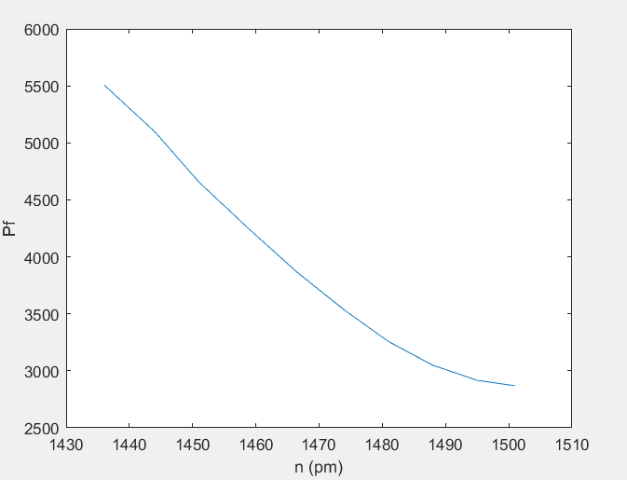

**Ρφ(n)**

Αφού η τάση του στάτη παραμένει σταθερή λόγω της σχέση Ρφ=3*Vφ*Ιφ παρατηρούμε ότι η φαινόμενη ισχύς Ρφ έχει ίδια μορφή με αυτή του ρεύματος του στάτη συναρτήσει των στροφών.

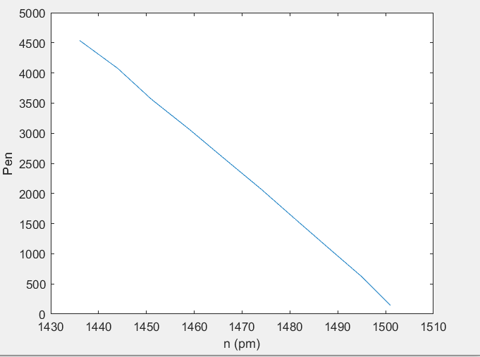

**Ρεν(n)**

Όπως αναμέναμε η Ρεν θα πρέπει να είναι μικρότερη από την Ρφ και να αυξάνεται με μεγαλύτερο ρυθμό από την Ρφ εφόσον με τη μείωση των στροφών το Ιs αυξάνεται αλλά εφόσον βρισκόμαστε στην ευσταθή λειτουργία και χρειαζόμαστε μεγαλύτερη ηλεκτρομαγνητική ροπή αυξάνεται και ο συντελεστής ισχύος(ο οποίος αναμένουμε να αυξάνεται αρχικά γρήγορα και όσο μικραίνουν οι στροφές πιο ομαλά όπως εξηγούμε και παρακάτω,και έτσι εξηγείται ο αρκετά μεγαλύτερος ρυθμός αύξησης της Ρεν σε σχέση με την Ρφ ,ειδικότερα κοντά στην σύγχρονη ταχύτητα.).

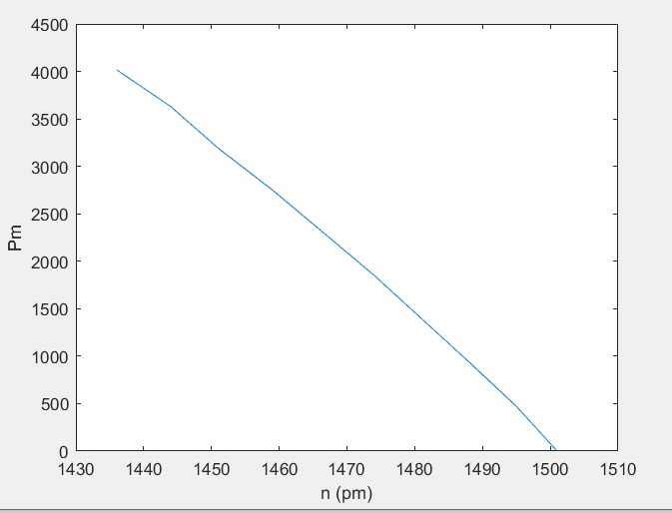

**Pmech(n)**

Ίδια μορφή με την Ρεν(n) όπως και θα αναμέναμε(και σχεδόν ίδιος ρυθμός αύξησης) αλλά φτάνει σε μικρότερη τιμή καθώς η αποδιδόμενη μηχανική ισχύς ισούται με την Ρεν μείον τις διάφορες απώλειες στον στάτη και στον δρομέα (όπως απώλειες σιδήρου και τυλιγμάτων στάτη που αν αφαιρεθούν από Ρεν δίνουν Ρδ, απώλειες τριβής και τυλιγμάτων δρομέα και άλλες που αν αφαιρεθούν από την Ρδ δίνουν την Ρmech). **Bέβαια όπως εξηγείται και στην ασκ 2.6 έχουμε παρατηρήσει ότι ορισμένες από αυτές τις απώλειες δε μοντελοποιούνται στη Matlab, όπως για παράδειγμα οι απώλειες σιδήρου.** Παρατηρούμε επίσης το αναμενόμενο αποτέλεσμα της μηδενικής αποδιδόμενης μηχανικής ισχύος στο φορτίο για σύγχρονη ταχύτητα του δρομέα καθώς δεν έχουμε επαγόμενη τάση.

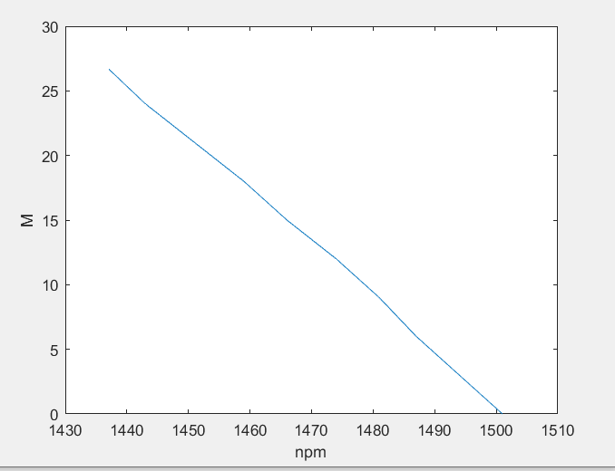

**Μ(n)**

Γνωρίζουμε ότι ισχύει **Ρme=Ω*Me=(1-s)*Ωs*Μe , Ρm=Ω*Mm = (1-s)*Ωs*Μm και Pme=Pm+Pτριβ**  και αναμένουμε η ροπή φορτίου να έχει περίπου την ίδια συμπεριφορά με την ηλεκτρομαγνητική ροπή. Από την παραπάνω γραφική της ροπής φορτίου παρατηρούμε ότι βρισκόμαστε στην ευστάθεια (nk<=n<=ns) αφού η ροπή φορτίου αυξάνεται γραμμικά όσο μειώνονται οι στροφές όπως θα συνέβαινε και με την ηλεκτρομαγνητική εφόσον βρισκόμαστε σε ευστάθεια.Γενικά η η τιμή της ροπής ανατροπής φορτίου δεν είναι ίδια με την ηλεκτρομαγνητικη ροπή ανατροπής (μικρή διαφορά ) εξαιτίας των απωλειών τριβών τις οποίες μοντελοποιεί η ματλαμπ και όπως φαίνεται από τους παραπάνω τύπους ,ωστόσο έχουμε σχεδόν ίδιο ρυθμό αύξησης των 2 καμπυλών με τη μείωση των στροφών .

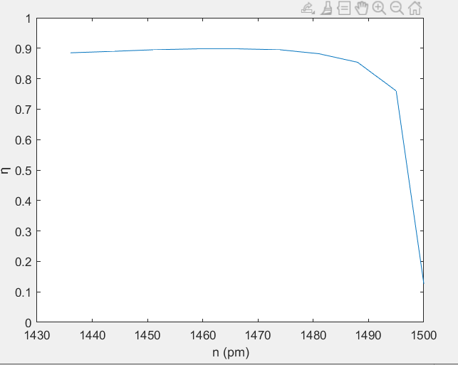

**η(n)**

Ο συντελεστής απόδοσης αυξάνεται απότομα αρχικά με την μείωση των στροφών και στη συνέχεια σταθεροποιείται σχεδόν στη μέγιστη τιμή του σίγουρα μέχρι τις ονομαστικές στροφές όπως παρατηρούμε και πάλι το αναμενόμενο, ότι η απόδοση είναι μηδενική για σύγχρονη ταχύτητα του δρομέα.

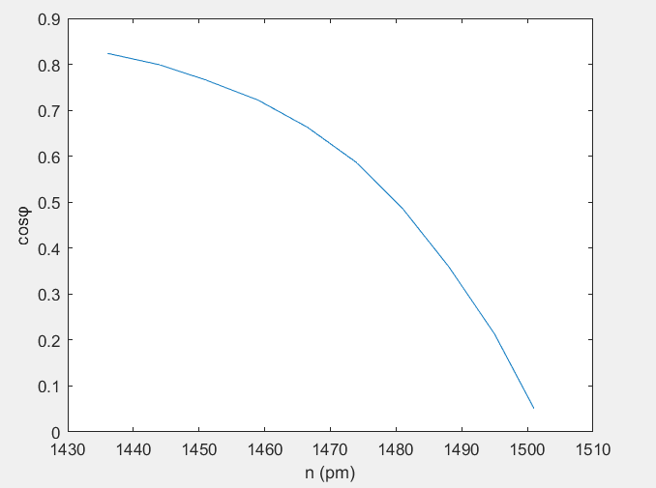

**cosφ(n)**

Ο συντελεστής ισχύος αυξάνεται αρχικά πιο απότομα με τη μείωση τον στροφών και στη συνέχεια με μικρότερο ρυθμό όσο πλησιάζουμε την ονομαστική ταχύτητα του δρομέα. Αυτό θα περιμέναμε να συμβαίνει καθώς έχουμε ευσταθή λειτουργία και ταχύτητα ικανοποιητικά μικρότερη από τη σύγχρονη ( μεγαλύτερο s) άρα αρχίζει και παίζει μεγαλύτερο ρόλο πλέον η αντίδραση του δρομέα καθώς και η αμοιβαία επαγωγή με αποτέλεσμα η πραγματική ισχύς να μην έχει τον ίδιο ρυθμό αύξησης με το ρεύμα του στάτη(που σχετίζεται με το ρεύμα του δρομέα ).

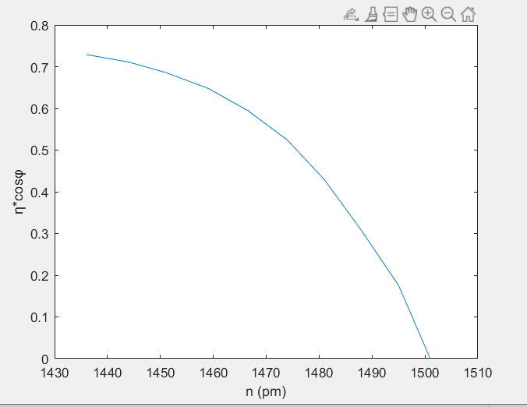

**(η*cosφ)(n)**

Παρατηρούμε ότι ακολουθεί τη μορφή της cosφ(n) γεγονός που είναι λογικό αν παρατηρήσουμε τις η(n), cosφ(n) και ειδικά την απότομη μεταβολή του συντελεστή απόδοσης για μικρή μείωση των στροφών

**2.4 Ροπή ανατροπής Μκ**

Σε αυτό το πείραμα θα δούμε σε ποια τιμή του φορτίου έχουμε ανατροπή της μηχανής . Συνδέουμε τον δρομέα σε αστέρα και στις παραμέτρους της μηχανής θέτουμε την ολίσθηση s=0 και ξεκινάμε να μεταβάλλουμε αργά το φορτίο υπό τάση V’=100V. Αρχικά αυξάνουμε τη ροπή φορτίου με βήμα 1 V αλλά μετά την τιμή πέντε αυξάνουμε κατά 0.5 όπως φαίνεται στον πίνακα μετρήσεων.Κάθε φορά μέχρι να φτάσουμε την τιμή 5.5 Ν*m βλέπουμε ότι με την αύξηση της ροπής έχουμε μείωση των στροφών και ευστάθεια(οι στροφές σταθεροποιούνται). Για τιμή 5.5 όμως παρατηρούμε αστάθεια και αρνητικές στροφές αν τρέξουμε την εξομείωση για πολύ χρόνο. Έτσι αρχίζουμε να μειώνουμε το φορτίο προσεκτικά. Για 5.4 έχουμε ευστάθεια και στη συνέχεια μετά από λίγες δοκιμές συμπεραίνουμε ότι η ροπή ανατροπής έιναι Μεκ’=5.719(ηλεκτρομαγνητική) και Μκ’=5.425(μηχανική) καθώς αν αυξήσουμε λίγο ακόμα τη ροπή οδηγούμαστε σε αστάθεια. Όλα τα παραπάνω φαίνονται στις παρακάτω χαρακτηριστικές εικόνες που αφορούν τη συνδεσμολογία και τις μετρήσεις καθώς και στον πίνακα:

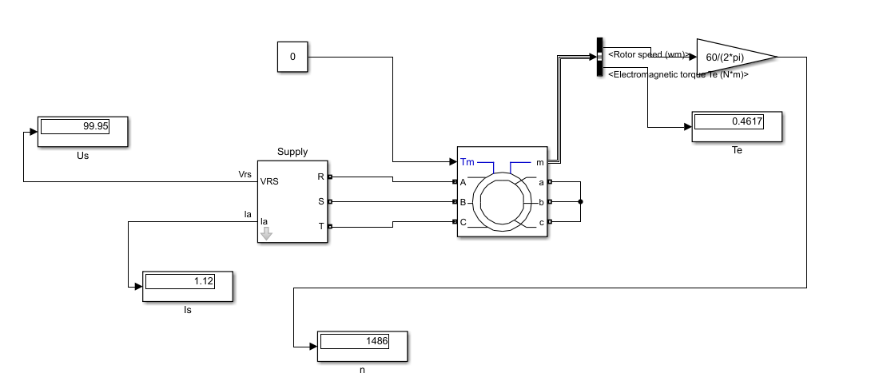

**Συνδεσμολογία Ερωτήματος 2.4(0 φορτίο επομένως σύγχρονη ταχύτητα)**

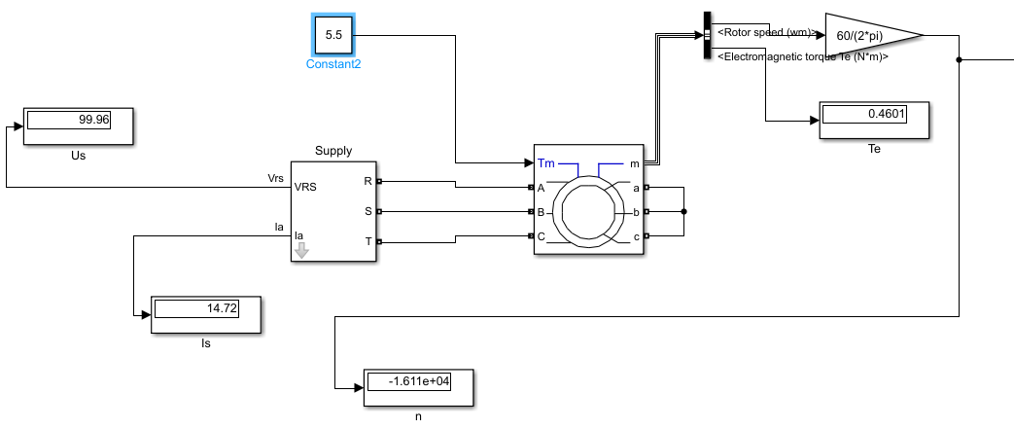

**Αρνητικές στροφές(πέδη) και αστάθεια για φορτίο 5.5Ν*m**

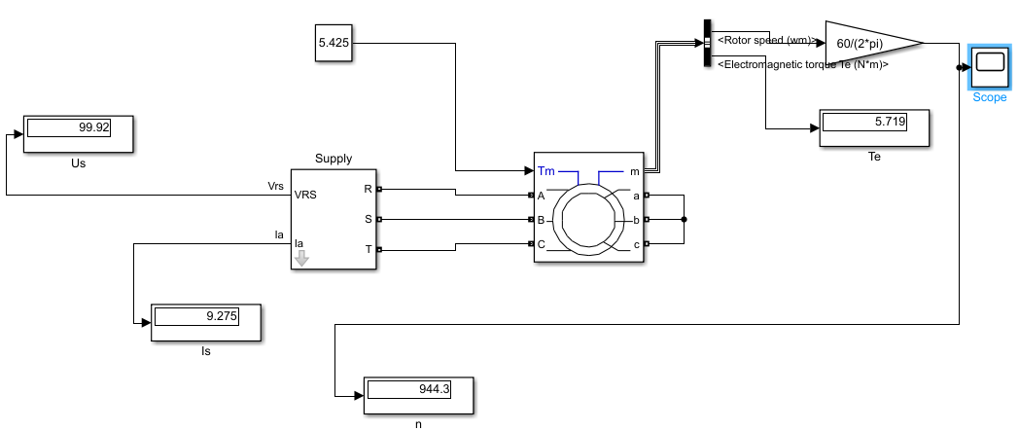

**Ροπή ανατροπής και ευστάθεια στροφών όπως μπορούμε να συμπεράνουμε από το scope(σταθεροποίηση στροφών):**

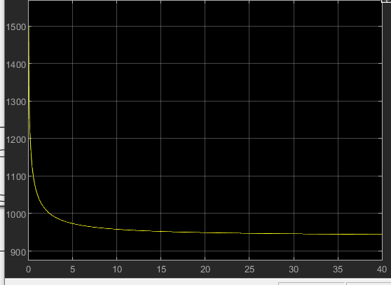

**Αν αυξήσουμε λίγο τη ροπή:**

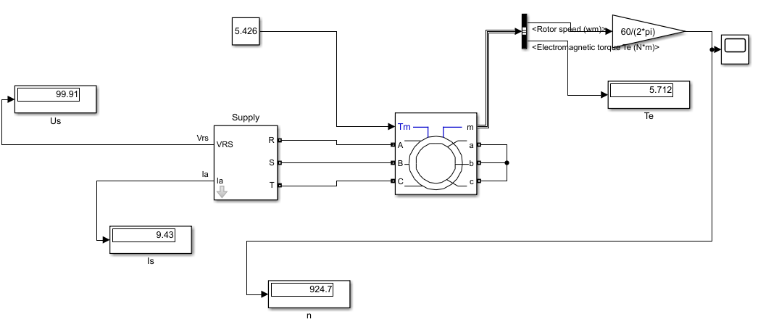

**Και πάρουμε εικόνα από το scope:**

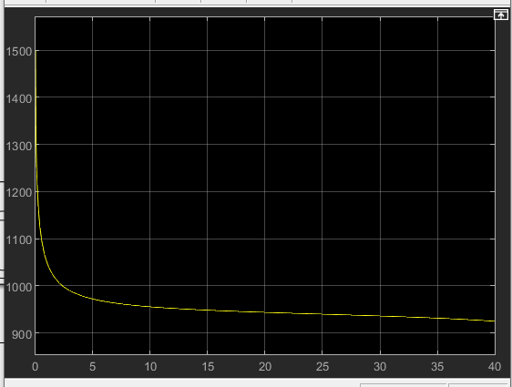

**Παρατηρούμε ότι αν τρέχαμε το πρόγραμμα για παραπάνω χρόνο οι στροφές θα έπεφταν συνεχώς και θα είχαμε αστάθεια. Άρα η προηγούμενη τιμή που βάλαμε(Tm=5.425) είναι η ροπή ανατροπής.**

Παραπάνω φαίνονται εικόνες για Τm=0 επομένως στροφές περίπου ίσες με ns, στη συνέχεια για Τm=5.5 που βλέπουμε αρνητικές στροφές(πέδη) και αστάθεια,’επειτα Τm=5.425 που είναι η ροπή ανατροπής (σταθερές στροφές n’=944) καθώς αν αυξήσουμε λίγο τη ροπή πχ Τm=5.426 έχουμε αστάθεια και μετά από πολύ χρόνο πέφτουμε σε αρνητικές στροφές(φαίνεται από το scope ότι για Τm=5.426 οι στροφές πέφτουν συνεχώς ενώ για Τm=5.425 σταθεροποιούνται.) O παρακάτω πίνκας προκύπτει από τις υπόλοιπες μετρήσεις που κάναμε μέχρι να βρούμε τη ζητούμενη ροπή.

Μετρήσεις (την Vs’ τη μετράμε πάντα περίπου 99.92-99.96 V):

|  |  |  |  |
| --- | --- | --- | --- |
| **M (N*m)** | **Is’ ( A )** | **n'(RPM)** | **Me’** |
| 0 | 1.120 | 1486 (ns) | 0.462 |
| 1 | 1.770 | 1448 | 1.449 |
| 2 | 2.726 | 1403 | 2.438 |
| 3 | 3.863 | 1349 | 3.421 |
| 4 | 5.235 | 1276 | 4.398 |
| 5 | 7.168 | 1149 | 5.358 |
| 5.5 |  | **αρνητικό** |  |
| 5.3 | 8.177 | 1063 | 5.632 |
| 5.4 | 8.81 | 999 | 5.711 |
| **5.425** | **9.275** | **944(nk’)** | **5.719** |

Έχουμε ανατροπή για 𝑛𝜅 ‘=944rpm.

**Sk=(𝑛𝑠−𝑛𝜅 )/𝑛𝑠 = (1486−944)/1486=0.365**

ISk’=9.275A και Mk’=5.719 Nm

𝐼𝑠𝑘′ /𝐼𝑠𝑘=100/400 ==>Is=400/100 ∗ 9.275=> 𝐈𝐬𝐤 =37.1𝐀

𝑀e𝑘′ /𝑀e𝑘 =( 𝑉𝑠 ′ /𝑉𝑠 ) ^2=> **Mek=4^2*5,719=91.504N*m** (Ηλε/μαγνητική ροπή ανατροπής για ονομαστικά μεγέθη )

𝑀𝑘′ /𝑀𝑘 =( 𝑉𝑠 ′ /𝑉𝑠 ) ^2=> **Mk=4^2*5,425=86.8Ν*m** (μηχανική ροπή ανατροπής για ονομαστικά μεγέθη)

**2.5)**

Τροφοδοτώντας τη μηχανή με με τάση ίση με το 1/ρίζα3 της ονοαμαστικής τιμής , κρατάμε την ίδια συνδεσμολογία με την άσκηση 2.3 και μεταβάλλουμε την ροπή φορτίου ακριβώς με τον ίδιο τρόπο. Ακολουθώντας δηλαδή ακριβώς την ίδια λογική παίρνουμε την ακόλουθη καμπύλη ροπής φορτίου:

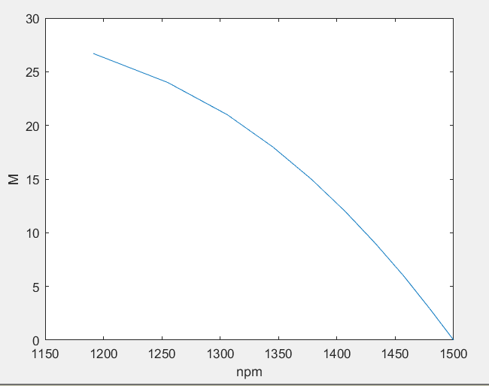

Μ(n)

Αρχικά παρατηρούμε ότι βρισκόμαστε και πάλι στην ευστάθεια και η ροπή φορτίου αυξάνεται με τη μείωση των στροφών όπως και πριν(όπως θα συμβαίνει και με την ηλεκτρομαγνητική ροπή).Ωστόσο βλέπουμε ότι η μηχανή φτάνει σε μικρότερο αριθμό στροφών και ότι αρχικά αυξάνεται γραμμικά και στη συνέχεια πιο ομαλά. Αυτό συμβαίνει γιατί με μικρότερη τάση και εφόσον βρισκόμαστε στην ευσταθή περιοχή χρειαζόμαστε μικρότερο αριθμό στροφών για να πετύχουμε την ίδια ροπή με πριν(ονομαστική τάση) και επίσης διότι από τον τύπο για τη ροπή ανατροπής:

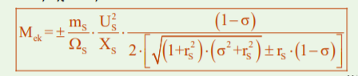

είναι φανερό ότι η ίδια εξαρτάται από την τάση του στάτη. Επομένως εδώ θα είναι μικρότερη από πριν και αφού έχουμε φτάσει σε μικρότερο αριθμό στροφών έχουμε πλησιάσει περισσότερο σε αυτήν γεγονός που δικαιολογε ίτο ότι το διάγραμμα σιγά σιγά τείνει να γυρίσει.

**2.6 Απώλειες εν κενώ**

Για να ανοιχτοκυκλώσουμε τον δρομέα, συνδέουμε ανάμεσα στις φάσεις a-b, b-c μια αντίσταση 1 ΜΩ, και δίνουμε 0 στροφές στην μηχανή για την ακινητοποίηση του άξονα. Μετράμε τα ρεύματα του ρότορα να παίρνουν RMS τιμές ως και 0.4mA, που μπορούν να θεωρηθούν αμελητέες. Χρησιμοποιώντας το repeating sequence block και παρόμοιο κώδικα με αυτόν της 2.3 μεταβάλλουμε την τάση του στάτη από 0 ως 400 V με βήμα 40 V. Παρατίθεται η συνδεσμολογία του μοντέλου .slx της Simulink, όπου φαίνεται η σύνδεση στάτη με δίκτυο και ο τρόπος που παίρνουμε τις μετρήσεις των ρευμάτων, της τάσης, της ισχύς και της ηλεκτρικής ροπής, που χρησιμοποιούμε παρακάτω.

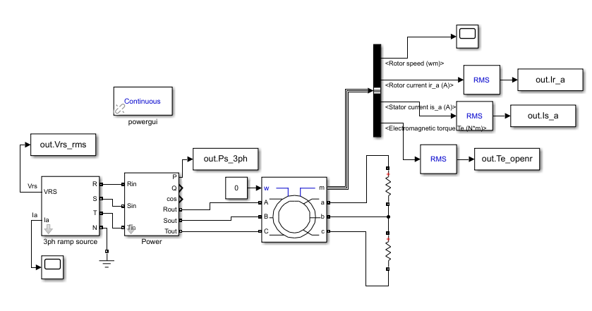

Παρατίθενται οι μετρήσεις των Vs, Is, Pin, καθώς και οι απώλειες χαλκού στον στάτη, που υπολογίσαμε από τον τύπο $PcuS=3*Rs*Is^{2}$, εφόσον υπολογίσαμε το Rs από την 2.1, η διαφορά των ολικών πλην των ηλεκτρικών απωλειών V0, και η ισχύς διακένου $Pδ=Te*Ws$

**Μετρήσεις**

|  |  |  |  |  |  |
| --- | --- | --- | --- | --- | --- |
| **Vs (V)** | **Is (A)** | **Pin (W)** | **PcuS (W)** | **V0 (W)** | **Pδ (W)** |
| 39.8372 | 0.4111 | 0.7152 | 0.7122 | 0.0030 | 0.0037 |
| 79.6743 | 0.8221 | 2.8610 | 2.8488 | 0.0121 | 0.0150 |
| 119.5115 | 1.2332 | 6.4372 | 6.4099 | 0.0273 | 0.0337 |
| 159.3487 | 1.6442 | 11.4439 | 11.3954 | 0.0485 | 0.0599 |
| 199.1858 | 2.0553 | 17.8810 | 17.8053 | 0.0758 | 0.0935 |
| 239.0230 | 2.4664 | 25.7487 | 25.6396 | 0.1091 | 0.1347 |
| 278.8602 | 2.8774 | 35.0468 | 34.8983 | 0.1485 | 0.1833 |
| 318.6973 | 3.2885 | 45.7754 | 45.5815 | 0.1940 | 0.2394 |
| 358.5345 | 3.6995 | 57.9345 | 57.6891 | 0.2455 | 0.3030 |
| 398.3717 | 4.1106 | 71.5241 | 71.2211 | 0.3030 | 0.3741 |

Γραφική παράσταση της διαφοράς των ολικών απωλειών εν κενώ, μείον τις ηλεκτρικές απώλειες στον στάτη: V0 = P0-PcuS ως προς το τετράγωνο της κανονικοποιημένης τάσης:

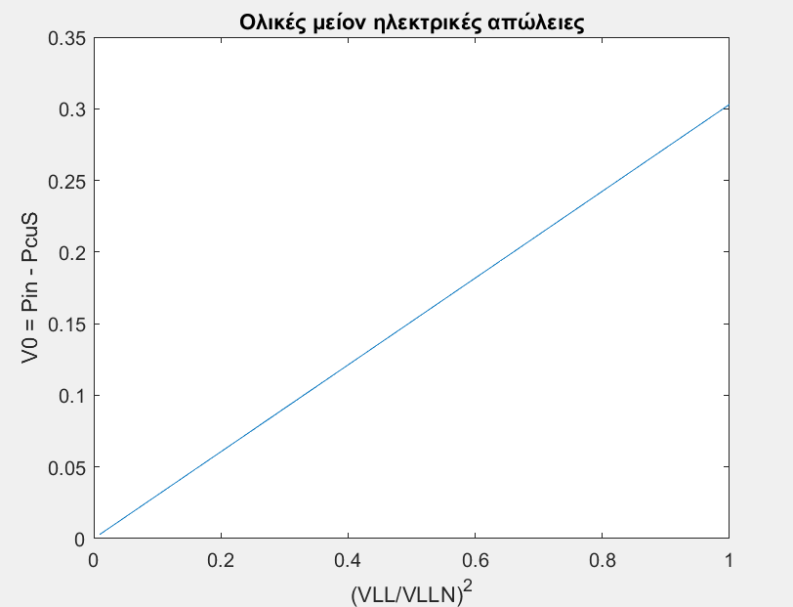

Παρατηρούμε πως αυτές οι απώλειες έχουν γραμμική εξάρτηση με το τετράγωνο της τάσης, όπως και θα περιμέναμε. Κανονικά (στο εργαστήριο) θα αποδίδαμε τέτοιες απώλειες στον πυρήνα, ως απώλειες υστέρησης και δινορευμάτων, αλλά όπως βλέπουμε από το documentation της Simulink για την ασύγχρονη μηχανή, δεν μοντελοποιείται η Rfe στο ισοδύναμο κύκλωμα (και αν υποθέταμε πως υπάρχει, η τιμή της θα προέκυπτε περίπου 150ΚΩ, που είναι παράλογη). Αντιθέτως εξετάζοντας την επαγόμενη ηλεκτρική ροπή (τα ρεύματα του ρότορα είναι μικρά αλλά όχι μηδενικά) ανακαλύπτουμε, όπως βλέπουμε και στον πίνακα μετρήσεων, ότι οι απώλειες V0 αντιστοιχούν περίπου στην ισχύ διακένου Pδ. Αυτό οφείλεται στο γεγονός ότι απαιτώντας οι στροφές του ρότορα να είναι 0, η MATLAB θέτει την αδράνεια του δρομέα + $∞$ και έτσι η παραγόμενη ηλεκτρική ροπή δεν παράγει μηχανικό έργο αλλά γίνεται απώλειες τριβής Pr. Η μικρή διαφορά ανάμεσα στα μεγέθη Pδ και V0 δεν είμαστε σίγουροι πού οφείλεται, καθώς οι ωμικές απώλειες του ρότορα κυμαίνονται στα μW, και δεν υπάρχει άλλη πηγή απωλειών στο μοντέλο μηχανής στην Simulink.

**2.7 Ρύθμιση Ταχύτητας**

Η κυκλωματική διάταξη του ερωτήματος 2.7 είναι παραπλήσια με αυτή του ερωτήματος 2.4 , με τη μόνη διαφορά ότι προσθέτουμε 3 αντιστάσεις (με συνδεσμολογία αστέρα) - τις οποίες κάθε φορά θα μεταβάλλουμε - στα άκρα “abc” της ασύγχρονης μηχανής. Την αντίσταση ρότορα Rr μετρήσαμε στην 2.1 με τιμή 1.395 Ω. Αρχικά πρέπει να έχουμε συνολική αντίσταση ρότορα Rr, άρα απλώς βραχυκυκλώνουμε τον ρότορα. Στις 2 επόμενες επαναλήψεις του πειράματος όπου απαιτείται Rr,tot=2*Rr, Rr,tot=5*Rr συνδέουμε σε αστέρα αντίσταση Rr και 4*Rr αντίστοιχα. Μετράμε την τάση του στάτη, το φασικό ρεύμα στάτη, την μηχανική ροπή μεταβάλλοντας τις στροφές απο -500 (πέδη) εως 1500 (σύγχρονη ταχύτητα). Χρησιμοποιούμε ένα repeating sequence block με κώδικα παρόμοιο με αυτόν της 2.3, για να δώσουμε τις διάφορες τιμές των στροφών ως είσοδο στην ΑΜ, ώστε να σχεδίασουμε τις γραφικές του φασικού ρεύματος στάτη και της μηχανικής ροπής στον άξονα συναρτήσει των στροφών. Αυτό θα μπορούσαμε να πετύχουμε δίνοντας διάφορες τιμές ροπής φορτίου Τload, και μετρώντας για κάθε μια τις στροφές, άλλα θα ήταν αρκέτα πιο χρονοβόρος τρόπος που μας δίνει το ίδιο αποτέλεσμα. Δίνοντας πολική τάση 100V στον στάτη, την οποία μετράμε να μεταβάλλεται σε 99.5929 V στην προσομοίωση, παίρνουμε τις ακόλουθες μετρήσεις. Παρακάτω φαίνεται η συνδεσμολογία του μοντέλου.

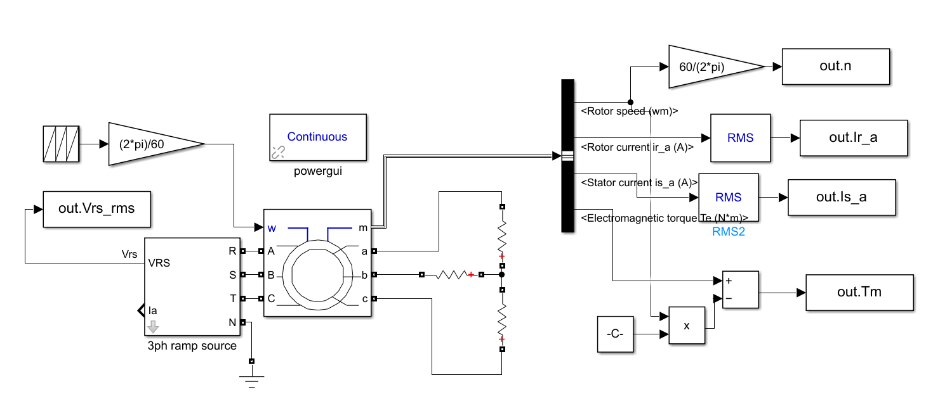

**Μετρήσεις για Rr = 1.395Ω (βραχυκυκλωμένος δρομέας):**

|  |  |  |  |  |
| --- | --- | --- | --- | --- |
| **Στροφές (rpm)** | **Is’ (Φάση α σε Α)** | **Μηχανική ροπή Τm’ (Νm)** | **Is = 4*Is’** | **Tm = 16*Tm** |
| **-500** | **13.2491** | **3.4364** | **52,9964** | **54,9824** |
| **-450** | **13.2046** | **3.4823** | **52,8184** | **55,7168** |
| **-400** | **13.1578** | **3.5303** | **52,6312** | **56,4848** |
| **-350** | **13.1084** | **3.5804** | **52,4336** | **57,2864** |
| **-300** | **13.0562** | **3.6327** | **52,2248** | **58,1232** |
| **-250** | **13.0009** | **3.6874** | **52,0036** | **58,9984** |
| **-200** | **12.9424** | **3.7444** | **51,7696** | **59,9104** |
| **-150** | **12.8804** | **3.8040** | **51,5216** | **60,864** |
| **-100** | **12.8145** | **3.8661** | **51,258** | **61,8576** |
| **-50** | **12.7443** | **3.9307** | **50,9772** | **62,8912** |
| **0** | **12.6696** | **3.9982** | **50,6784** | **63,9712** |
| **50** | **12.5897** | **4.0684** | **50,3588** | **65,0944** |
| **100** | **12.5044** | **4.1412** | **50,0176** | **66,2592** |
| **150** | **12.4129** | **4.2167** | **49,6516** | **67,4672** |
| **200** | **12.3147** | **4.2951** | **49,2588** | **68,7216** |
| **250** | **12.2090** | **4.3760** | **48,836** | **70,016** |
| **300** | **12.0951** | **4.4594** | **48,3804** | **71,3504** |
| **350** | **11.9720** | **4.5452** | **47,888** | **72,7232** |
| **400** | **11.8387** | **4.6328** | **47,3548** | **74,1248** |
| **450** | **11.6939** | **4.7221** | **46,7756** | **75,5536** |
| **500** | **11.5363** | **4.8122** | **46,1452** | **76,9952** |
| **550** | **11.3642** | **4.9025** | **45,4568** | **78,44** |
| **600** | **11.1759** | **4.9918** | **44,7036** | **79,8688** |
| **650** | **10.9692** | **5.0787** | **43,8768** | **81,2592** |
| **700** | **10.7416** | **5.1614** | **42,9664** | **82,5824** |
| **750** | **10.4903** | **5.2374** | **41,9612** | **83,7984** |
| **800** | **10.2119** | **5.3035** | **40,8476** | **84,856** |
| **850** | **9.9025** | **5.3557** | **39,61** | **85,6912** |
| **900** | **9.5577** | **5.3886** | **38,2308** | **86,2176** |
| **950** | **9.1723** | **5.3954** | **36,6892** | **86,3264** |
| **1000** | **8.7403** | **5.3675** | **34,9612** | **85,88** |
| **1050** | **8.2548** | **5.2940** | **33,0192** | **84,704** |
| **1100** | **7.7083** | **5.1614** | **30,8332** | **82,5824** |
| **1150** | **7.0925** | **4.9530** | **28,37** | **79,248** |
| **1200** | **6.3985** | **4.6487** | **25,594** | **74,3792** |
| **1250** | **5.6180** | **4.2257** | **22,472** | **67,6112** |
| **1300** | **4.7442** | **3.6588** | **18,9768** | **58,5408** |
| **1350** | **3.7754** | **2.9224** | **15,1016** | **46,7584** |
| **1400** | **2.7235** | **1.9949** | **10,894** | **31,9184** |
| **1450** | **1.6573** | **0.8634** | **6,6292** | **13,8144** |
| **1500** | **1.0277** | **-0.4689** | **4,1108** | **-7,5024** |

Η ροπή εκίννησης, Μ(0) = 3.9982 και το ρεύμα εκίννησης, Ι(0)=12.6696

**Γραφικές παραστάσεις:**

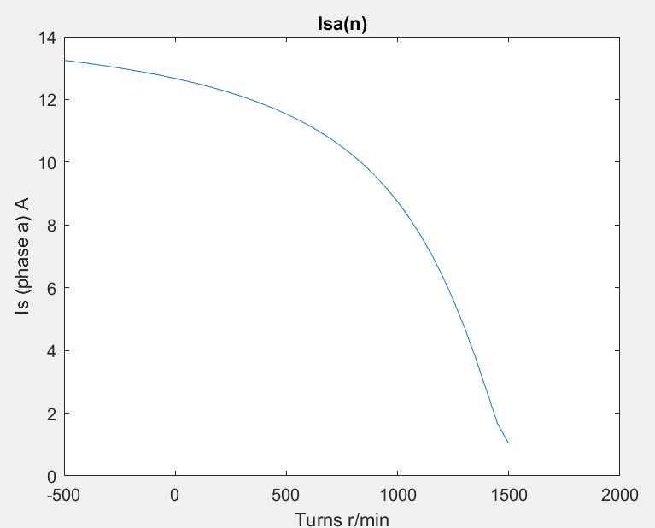

Φασικό ρεύμα στάτη, συναρτήσει με στροφές

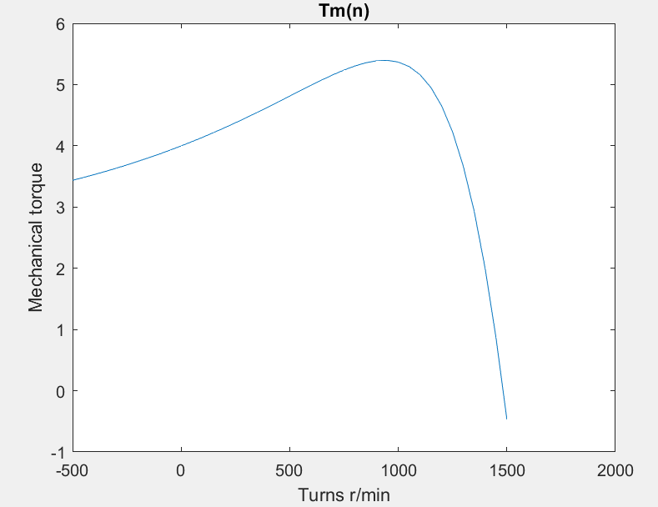

Μηχανική ροπή συναρτήσει των στροφών

**Μετρήσεις για Rr = 2*1.395Ω (Rεξ = Rr):**

|  |  |  |  |  |
| --- | --- | --- | --- | --- |
| **Στροφές (rpm)** | **Is’ (Φάση α σε Α)** | **Μηχανική ροπή Τm’ (Νm)** | **Is = 4*Is’** | **Tm = 16*Tm** |
| **-500** | **11.5363** | **5.1248** | **46.1452** | **81.9968** |
| **-450** | **11.4522** | **5.1622** | **45.8088** | **82.5952** |
| **-400** | **11.3642** | **5.1994** | **45.4568** | **83.1904** |
| **-350** | **11.2722** | **5.2365** | **45.0888** | **83.784** |
| **-300** | **11.1759** | **5.2731** | **44.7036** | **84.3696** |
| **-250** | **11.0750** | **5.3092** | **44.3** | **84.9472** |
| **-200** | **10.9692** | **5.3444** | **43.8768** | **85.5104** |
| **-150** | **10.8582** | **5.3786** | **43.4328** | **86.0576** |
| **-100** | **10.7416** | **5.4115** | **42.9664** | **86.584** |
| **-50** | **10.6191** | **5.4427** | **42.4764** | **87.0832** |
| **0** | **10.4903** | **5.4719** | **41.9612** | **87.5504** |
| **50** | **10.3547** | **5.4986** | **41.4188** | **87.9776** |
| **100** | **10.2119** | **5.5224** | **40.8476** | **88.3584** |
| **150** | **10.0613** | **5.5427** | **40.2452** | **88.6832** |
| **200** | **9.9025** | **5.5589** | **39.61** | **88.9424** |
| **250** | **9.7349** | **5.5703** | **38.9396** | **89.1248** |
| **300** | **9.5577** | **5.5761** | **38.2308** | **89.2176** |
| **350** | **9.3704** | **5.5755** | **37.4816** | **89.208** |
| **400** | **9.1723** | **5.5673** | **36.6892** | **89.0768** |
| **450** | **8.9625** | **5.5505** | **35.85** | **88.808** |
| **500** | **8.7403** | **5.5238** | **34.9612** | **88.3808** |
| **550** | **8.5047** | **5.4857** | **34.0188** | **87.7712** |
| **600** | **8.2548** | **5.4347** | **33.0192** | **86.9552** |
| **650** | **7.9897** | **5.3689** | **31.9588** | **85.9024** |
| **700** | **7.7083** | **5.2865** | **30.8332** | **84.584** |
| **750** | **7.4096** | **5.1851** | **29.6384** | **82.9616** |
| **800** | **7.0925** | **5.0624** | **28.37** | **80.9984** |
| **850** | **6.7558** | **4.9158** | **27.0232** | **78.6528** |
| **900** | **6.3985** | **4.7425** | **25.594** | **75.88** |
| **950** | **6.0196** | **4.5396** | **24.0784** | **72.6336** |
| **1000** | **5.6180** | **4.3039** | **22.472** | **68.8624** |
| **1050** | **5.1931** | **4.0322** | **20.7724** | **64.5152** |
| **1100** | **4.7443** | **3.7213** | **18.9772** | **59.5408** |
| **1150** | **4.2715** | **3.3680** | **17.086** | **53.888** |
| **1200** | **3.7754** | **2.9693** | **15.1016** | **47.5088** |
| **1250** | **3.2579** | **2.5227** | **13.0316** | **40.3632** |
| **1300** | **2.7235** | **2.0262** | **10.894** | **32.4192** |
| **1350** | **2.1820** | **1.4784** | **8.728** | **23.6544** |
| **1400** | **1.6573** | **0.8791** | **6.6292** | **14.0656** |
| **1450** | **1.2158** | **0.2292** | **4.8632** | **3.6672** |
| **1500** | **1.0277** | **-0.4689** | **4.1108** | **-7.5024** |

Η ροπή εκίννησης, Μ(0) = 5.4719 και το ρεύμα εκίννησης, Ι(0)=10.4903

**Γραφικές παραστάσεις:**

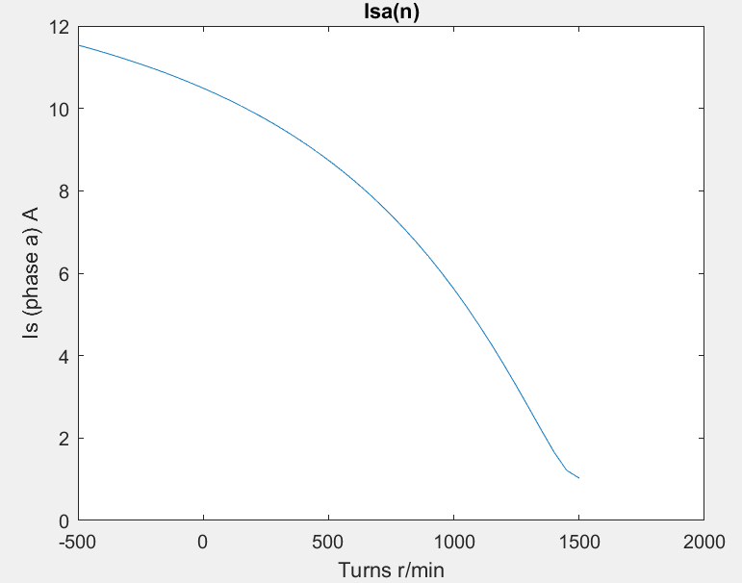

Φασικό ρεύμα στάτη συναρτήσει των στροφών

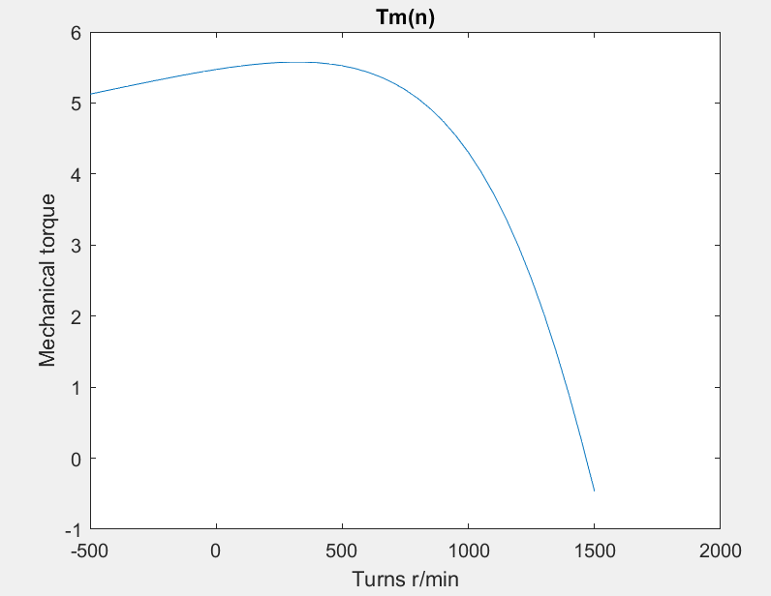

Μηχανική ροπή συναρτήσει των στροφών

**Μετρήσεις για Rr = 5*1.395Ω (Rεξ = 4*Rr):**

|  |  |  |  |  |
| --- | --- | --- | --- | --- |
| **Στροφές (rpm)** | **Is’ (Φάση α σε Α)** | **Μηχανική ροπή Τm’ (Νm)** | **Is = 4*Is’** | **Tm = 16*Tm** |
| **-500** | **7.7083** | **5.6615** | **30.8332** | **90.584** |
| **-450** | **7.5910** | **5.6140** | **30.364** | **89.824** |
| **-400** | **7.4708** | **5.5633** | **29.8832** | **89.0128** |
| **-350** | **7.3477** | **5.5093** | **29.3908** | **88.1488** |
| **-300** | **7.2216** | **5.4518** | **28.8864** | **87.2288** |
| **-250** | **7.0925** | **5.3906** | **28.37** | **86.2496** |
| **-200** | **6.9602** | **5.3256** | **27.8408** | **85.2096** |
| **-150** | **6.8247** | **5.2566** | **27.2988** | **84.1056** |
| **-100** | **6.6860** | **5.1834** | **26.744** | **82.9344** |
| **-50** | **6.5440** | **5.1059** | **26.176** | **81.6944** |
| **0** | **6.3985** | **5.0239** | **25.594** | **80.3824** |
| **50** | **6.2496** | **4.9370** | **24.9984** | **78.992** |
| **100** | **6.0971** | **4.8453** | **24.3884** | **77.5248** |
| **150** | **5.9411** | **4.7484** | **23.7644** | **75.9744** |
| **200** | **5.7814** | **4.6461** | **23.1256** | **74.3376** |
| **250** | **5.6180** | **4.5383** | **22.472** | **72.6128** |
| **300** | **5.4509** | **4.4248** | **21.8036** | **70.7968** |
| **350** | **5.2800** | **4.3053** | **21.12** | **68.8848** |
| **400** | **5.1052** | **4.1796** | **20.4208** | **66.8736** |
| **450** | **4.9267** | **4.0475** | **19.7068** | **64.76** |
| **500** | **4.7443** | **3.9088** | **18.9772** | **62.5408** |
| **550** | **4.5580** | **3.7634** | **18.232** | **60.2144** |
| **600** | **4.3679** | **3.6110** | **17.4716** | **57.776** |
| **650** | **4.1741** | **3.4514** | **16.6964** | **55.2224** |
| **700** | **3.9765** | **3.2844** | **15.906** | **52.5504** |
| **750** | **3.7754** | **3.1100** | **15.1016** | **49.76** |
| **800** | **3.5708** | **2.9278** | **14.2832** | **46.8448** |
| **850** | **3.3629** | **2.7379** | **13.4516** | **43.8064** |
| **900** | **3.1522** | **2.5400** | **12.6088** | **40.64** |
| **950** | **2.9388** | **2.3341** | **11.7552** | **37.3456** |
| **1000** | **2.7235** | **2.1200** | **10.894** | **33.92** |
| **1050** | **2.5069** | **1.8976** | **10.0276** | **30.3616** |
| **1100** | **2.2900** | **1.6671** | **9.16** | **26.6736** |
| **1150** | **2.0745** | **1.4283** | **8.298** | **22.8528** |
| **1200** | **1.8625** | **1.1812** | **7.45** | **18.8992** |
| **1250** | **1.6573** | **0.9259** | **6.6292** | **14.8144** |
| **1300** | **1.4643** | **0.6626** | **5.8572** | **10.6016** |
| **1350** | **1.2913** | **0.3912** | **5.1652** | **6.2592** |
| **1400** | **1.1502** | **0.1121** | **4.6008** | **1.7936** |
| **1450** | **1.0570** | **-0.1747** | **4.228** | **-2.7952** |
| **1500** | **1.0277** | **-0.4689** | **4.1108** | **-7.5024** |

Η ροπή εκίννησης, Μ(0) = 5.0239 και το ρεύμα εκίννησης, Ι(0)=6.3985

**Γραφικές παραστάσεις:**

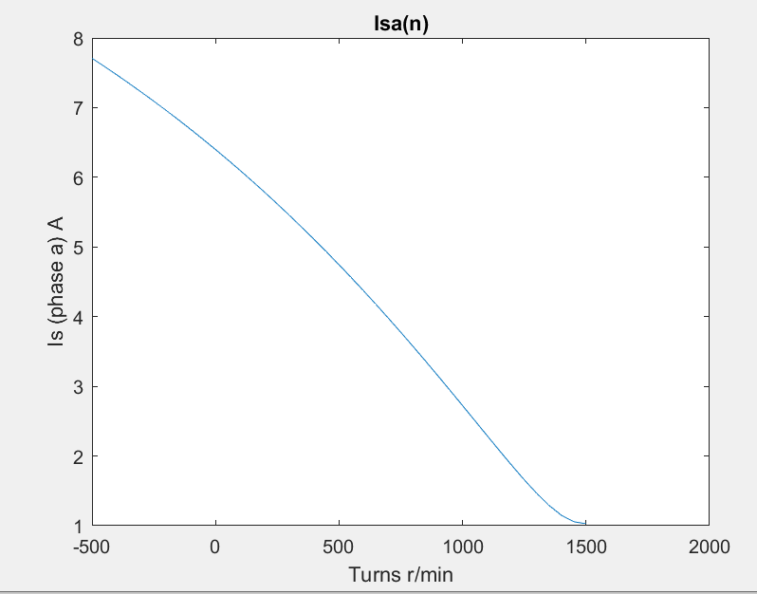

Φασικό ρεύμα στάτη συναρτήσει των ροπών

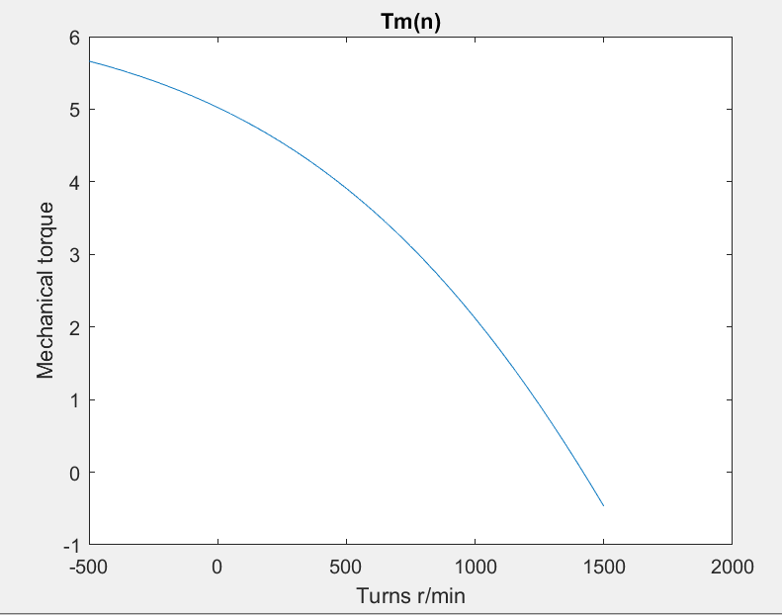

Μηχανική ροπή συναρτήσει των στροφών

Η ροπή εκίννησης αρχικά αυξάνεται με διπλασιασμό της ολικής αντίστασης ρότορα, από 3.9982 Nm σε 5.4719 Nm, και έπειτα με Rr,tot = 5*Rr, μειώνεται στα 5.0239 Nm. Απο τις γραφικές παρατηρούμε επίσης ότι οι στροφές ανατροπής nk μειώνονται καθώς αυξάνουμε την Rr,tot. Αυτό φαίνεται και από τον τύπο τηνς ολίσθησης ανατροπής:

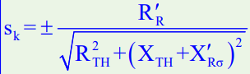

Μεταβάλοντας την αντίσταση του ρότορα μπορούμε έτσι να φέρουμε την ροπή ανατροπής πιο κοντά στις μηδενικές στροφές, αλλά δεν πρέπει να δώσουμε πολύ μεγάλη τιμή στην αντίσταση, καθώς η ροπη ανατροπής θα είναι για αρνητικές στροφές, Επίσης αυξάνοντςα την RR αυξάνονται οι απώλειες.6